МАМИН ДЕНЬ в детском саду
Уже не первый год в нашем детском саду в конце ноября отмечается ДЕНЬ МАТЕРИ. Ребята готовятся к этому празднику заранее. Старательно готовят подарки, разучивают стихи, танцы, песни, инсценировки. Готовясь к праздничному концерту , педагоги говорят с детьми о том, что в своём выступлении они должны передать всю свою любовь и внимание к мамам. Отрадно видеть, что детям это удаётся, а взамен за это они получают громкие аплодисменты, искренние, счастливые улыбки, слёзы умиления, нежные объятия самых дорогих в их жизни и любимых мам.
В этом году мы решили отойти от традиционных форм проведения мероприятия и включили в программу праздничного досуга мастер-классы от наших педагогов на тему «Играем вместе с мамой». И конечно же ни один праздник не проходит без любимых нашими детьми игр, в которых активно участвуют дети с ограниченными возможностями здоровья. Ведь именно игра является основой в развитии и воспитании дошкольников, именно с игрой любой праздник можно провести с успехом. И нам это удалось!

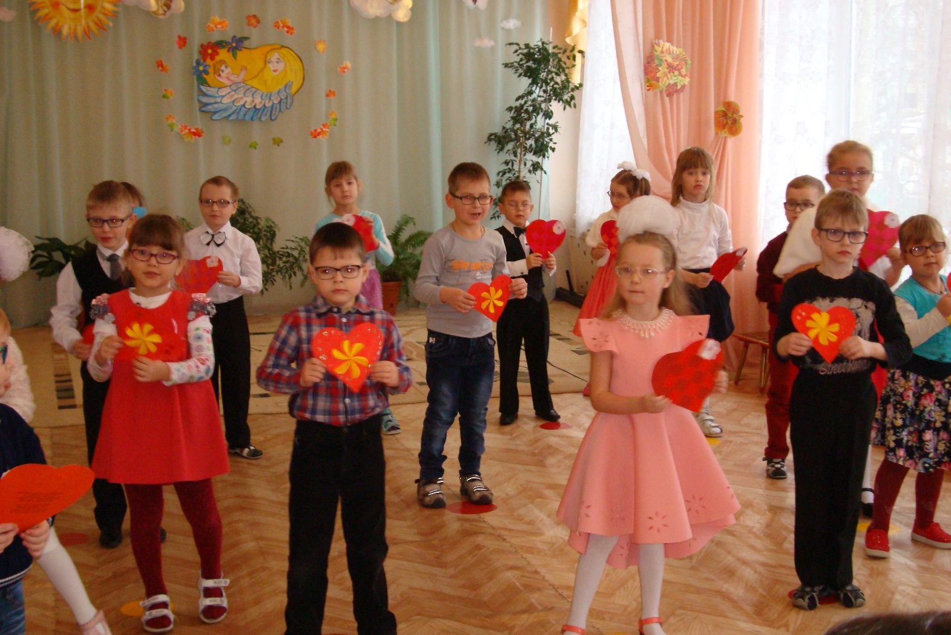
Танец «Я сердце маме подарю»
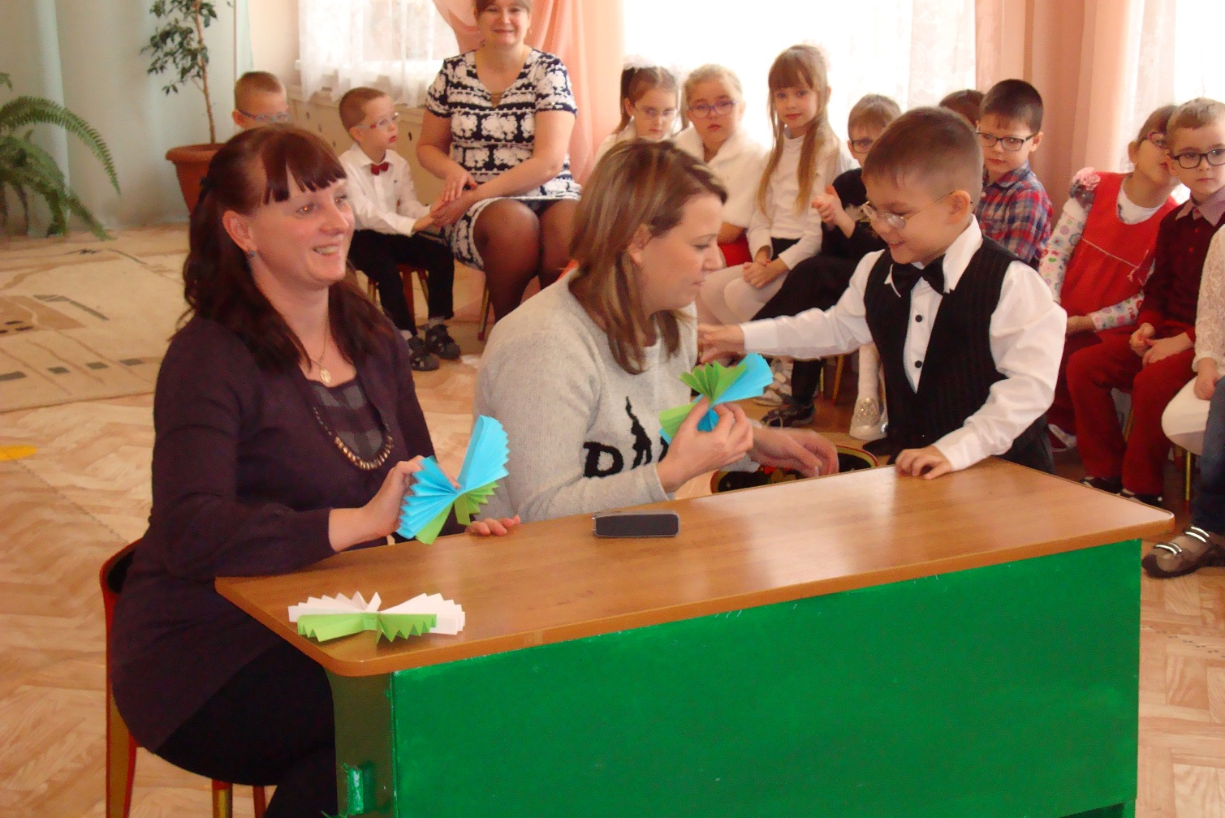
Мастер-класс по совместной деятельности мамы и ребёнка «Волшебный бантик» от педагога-психолога Чукановой Наталии Юрьевны
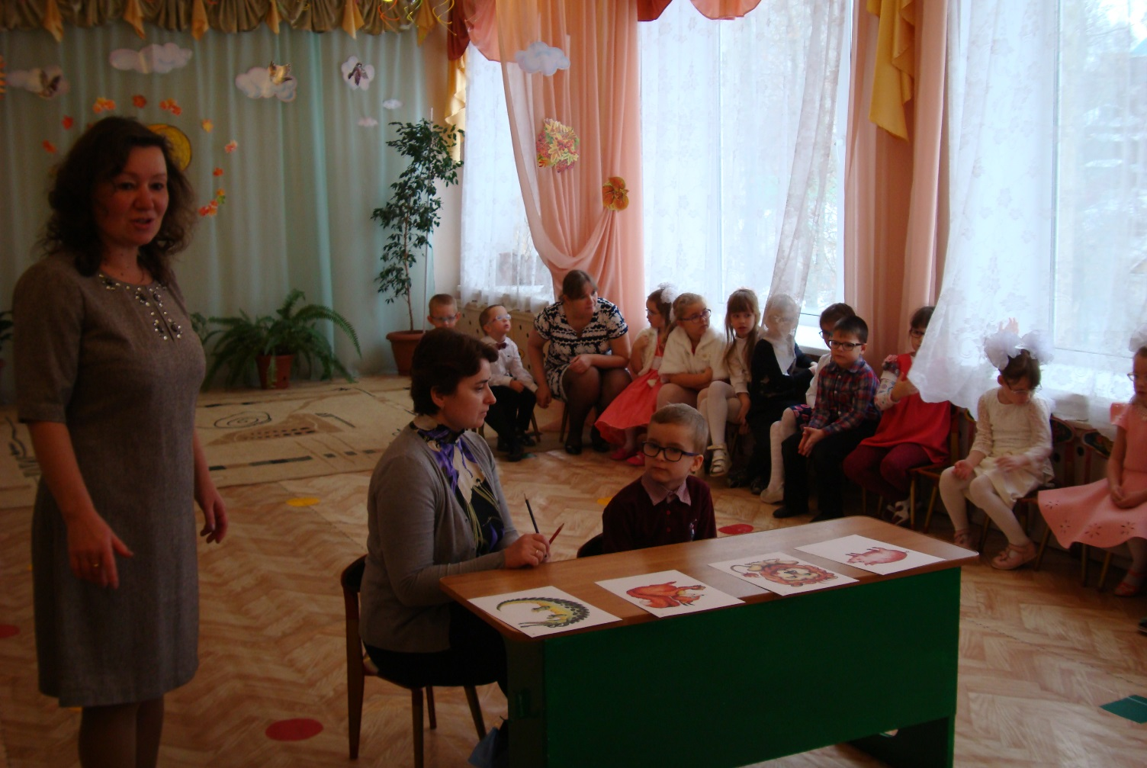
Мастер-класс по совместной деятельности мамы и ребёнка «Ритмические палочки» от музыкального руководителя Диденко Елены Сергеевны

